Viernes
07
de octubre

Segundo de Secundaria
Artes

Mi entorno como fuente de inspiración artística

Aprendizaje esperado: crea una producción artística de manera intencional a partir de uno o más lenguajes artísticos para abordar una problemática local o global.

Énfasis: representa sus ideas, emociones y sentimientos en un ejercicio artístico interdisciplinario para abordar una problemática local.

¿Qué vamos a aprender?

Profundizarás sobre cuatro lenguajes artísticos, Teatro, Danza, Artes Visuales y Música, temas sociales y cotidianos de tu alrededor como fuente inspiración para estas artes.

Además, identificarás cómo la pintura, arquitectura y fotografía logran transmitir detalles de la vida diaria a través de los cuales los artistas han expresado su sentir y la forma de captar el mundo.

En tu comunidad pueden existir muchas obras de arte, inclusive puede ser que continuamente pasas frente a ellas y no te percatas del valor artístico que contienen, tanto en México como en el extranjero. Por tal motivo, no se aprecian en todo su esplendor y esto hace que también se desconozca su importancia histórica.

¿Qué hacemos?

Observa la siguiente imagen y reflexiona:

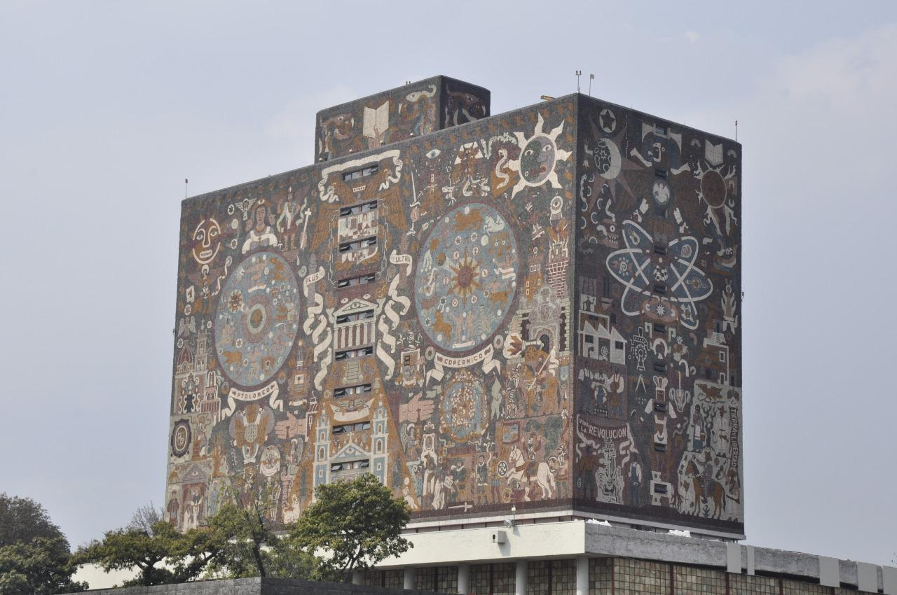

¿Has visto edificios que tenga detalles como estos?
¿Te has detenido a analizarlos?
¿Los identificas?

Alguna vez transitando, probablemente has visto en alguna ocasión estas obras arquitectónicas; como la Biblioteca Central que se encuentra dentro de Ciudad Universitaria en la Ciudad de México, de la cual el artista Juan O’Gorman fue el encargado de realizar los murales de este emblemático edificio, y en donde representa diversos aspectos de la historia de la humanidad. Cabe mencionar que el 99% de los elementos que conforman el mural, son piedras y que este edificio junto con otros, que conforman Ciudad Universitaria, han sido considerados patrimonio cultural de la humanidad por la UNESCO.

Continúa observando las imágenes:

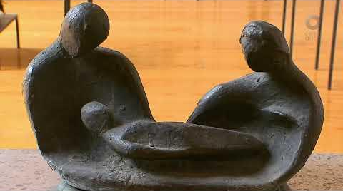

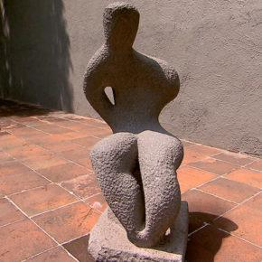

En estas dos obras que creó la destacada escultora de México: Geles Cabrera, se pueden observar figuras humanas hechas de piedra y con poses muy comunes de la vida cotidiana, como el estar recostado, sentado o hincado, posiciones de reposo o meditación, donde no es necesario representar un cuerpo perfecto, ya que el artista hace una síntesis, es decir, toma ciertos elementos de la vida, para comunicarnos su idea y sus sentimientos.

Ahora, presta atención en la siguiente imagen con elementos de la vida cotidiana que la artista Frida Kahlo retrató y, con el paso del tiempo, se ha convertido en una obra de arte reconocida.

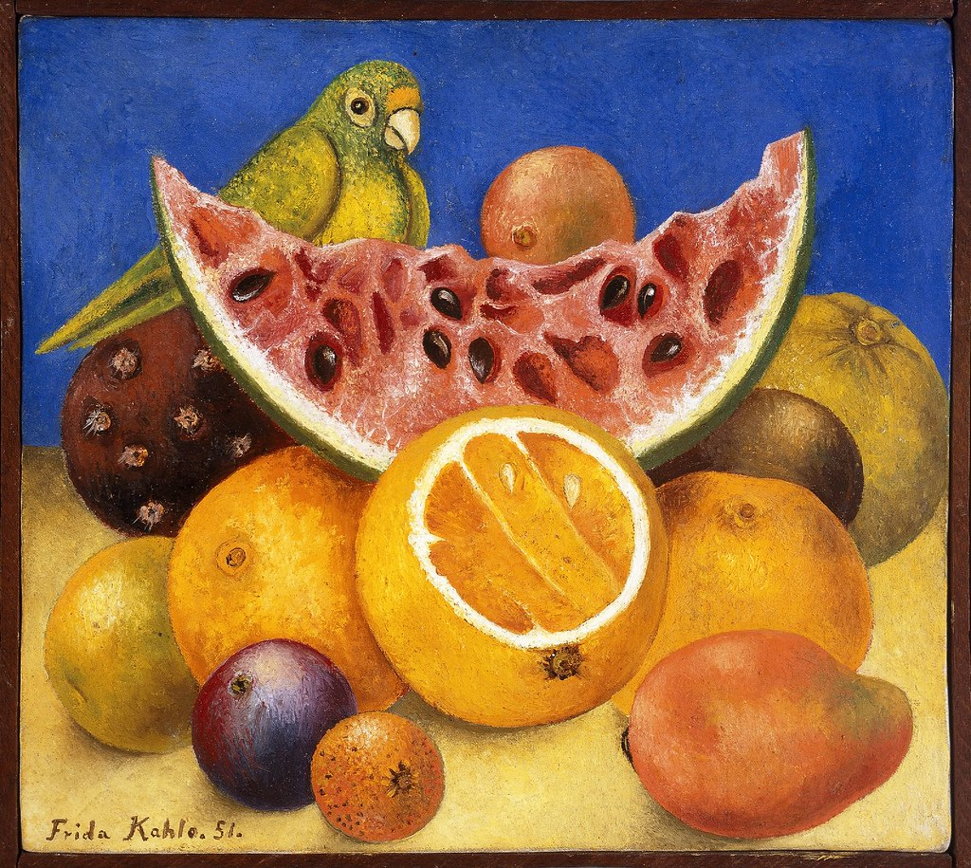

Observa detenidamente la obra de arte anterior, y realiza lo siguiente.

Enlista aquellos elementos que identifiques.
El ave que aparece, ¿sabes cómo se llama?
¿Qué otros aspectos llaman tu atención?
¿Qué se les ocurre preparar con todo esto?

La artista tomaba objetos cotidianos y los representaba bajo su propio estilo en una pintura.

A continuación, observa la siguiente fotografía y escribe las emociones y sentimientos que te trasmite.

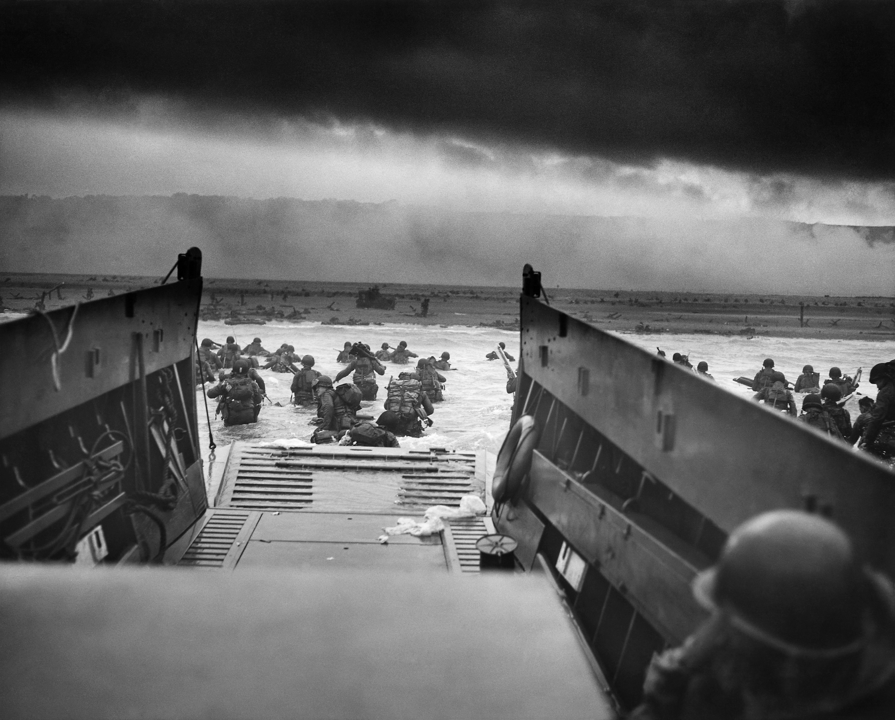

Esta fotografía es de un famoso corresponsal de guerra llamado Robert Capa que, gracia a sus numerosas imágenes de acontecimientos bélicos, sirvieron para que cineastas recrearan escenas de guerra para algunas de sus películas. Te aseguro que estos soldados también estaban melancólicos y llenos de esperanza por regresar a sus hogares.

Hablando de elementos de la vida diaria tomados como tema para manifestaciones artísticas, también se encuentra la Danza. Observa el siguiente video, de danzas folclóricas, y reflexiona en su manifestación artística.

Hacedores de la danza.
https://www.youtube.com/watch?v=6rZOqpGinms

Con el cuerpo puedes representar cualquier aspecto de la vida diaria, de lo que eres, de lo que sientes y de lo que imaginas.

Ahora, reflexiona un poco.

¿Podrías identificar los lenguajes artísticos que se observaron en los videos anteriores?

En estas danzas hay muchos elementos teatrales. Por ejemplo, los bailarines, al interpretar sus coreografías, ponen gestos en sus rostros que buscan expresar la emoción de la cual están dotando a su interpretación. El teatro puede influir en muchas artes, por ejemplo, en el cine. Hay muchos actores de cine que iniciaron su carrera en el teatro.

Como el siguiente artista, uno de los más importantes del siglo XX, conocido y reconocido a nivel mundial; su forma de trabajo trasciende fronteras, Charles Chaplin. Observa con atención el siguiente video para que conozcas su trabajo artístico.

Mi nuevo amor.
https://youtu.be/SH5xFRLcg-o

Este video, del cineasta y actor Charles Chaplin, aborda eventos de la vida y de la sociedad de esa época, logrando plasmarlos en sus películas, todo ello sin el uso continuo de diálogos.

Él es de los pioneros en el arte cinematográfico. Gracias a artistas como Chaplin, al cine desde sus inicios se le denominó como el séptimo arte.

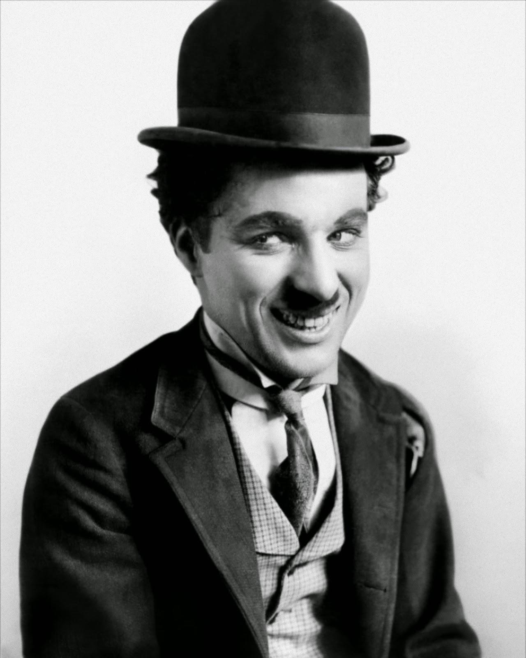

Sus obras continúan vigentes hasta ahora. Además de que en todas sus películas siempre estuvieron presentes los temas sociales y la búsqueda de la justicia. Con la genialidad de que para hacerlo utilizaba el humor.

Del video anterior, “Mi nuevo amor”:

¿Pudiste identificar el tema?
¿Relacionaste la música con lo que estaba pasando en la pantalla?

A pesar de ser un tema que generalmente se liga a momentos de felicidad o de tristeza, en este caso, el actor quiso verlo desde una percepción cómica, representando cómo la tecnología actualmente llega a tener un papel más importante en nuestras vidas, que otros seres humanos.

Sin embargo, mirar estas producciones artísticas, aunque sean cómicas, ayuda a reflexionar, para poner en perspectiva las prioridades. Por ello, el séptimo arte, es decir, el cine, muestra fuertemente maneras de interpretar la vida diaria.

Recuerda que lo que has visto, lo puedes aplicar en tu vida cotidiana, porque las artes son una forma de expresarte y comunicarte con otras personas, tal como se hace con la lengua materna, de manera oral. Además de que compartir con otros lo que te haya parecido más interesante, te permitirá conocerte mejor.

El reto de hoy:

Después de haber analizado estos lenguajes artísticos, elige alguno de ellos para que expreses una problemática o situación de tu localidad. Por ejemplo, las medidas que se toman conjuntamente ante la pandemia.

Para orientarte puedes recurrir a los ejemplos vistos en esta sesión; y utilizar los medios que tengas a la mano, como objetos o instrumentos musicales para crear música que con sus sonidos te transmitan el sentimiento de la comunidad; también puede ser un dibujo, una pintura o un pequeño video desde tu ventana, lo puedes hacer con mímica, con diversos estilos de baile, mediante representaciones con personajes o con fotografías.

¡Buen trabajo!

Gracias por tu esfuerzo.

